Roteiro de
Estudos

DIA: 06 DE MAIO DE 2020 - 2ªANO E.F
ENSINO FUNDAMENTAL I

1ª AULA: MATEMÁTICA
Componente Curricular: Matemática
Objeto de Conhecimento: Localização e movimentação de pessoas e objetos em um espaço.
Aprendizagens Essenciais: Descrever a posição de objetos no espaço tendo o próprio corpo como referência.
Olá, querido(a) aluno(a)!
Hoje, você vai estudar usando um roteiro de estudo. Mas o que é um roteiro de estudo? É um passo a passo pensado para te auxiliar a estudar o assunto da aula em vídeo de uma maneira mais organizada.
Fique ligado!

Link da aula: https://youtu.be/QPAqJ21It2U

O roteiro a seguir é baseado no modelo de ensino à distância, em que você vai estudar usando seu livro de Matemática, aula em vídeo e WhatsApp.
Atividade:
Passo 1:
. Atividade nas páginas: 117 e 118
Questão 2: Essa atividade propõe ao aluno o desafio de observar e descrever o percurso observando os pontos de referência.
. Indagações: As ruas têm nome? Existem algum ponto comercial? Quais?
. Para responder essa questão é preciso se situar na sua lateralidade (direita, esquerda, frente e atrás).
. Hora da resolução. Observe atentamente a cena para responder aos itens.
Questão 3: Nessa atividade você vai conhecer um código chamado coordenada, que é uma combinação de letras em cada linha e número em cada coluna, certifique-se no seu livro.
. Faça de conta que estar no teto da sua sala de aula. Reflita a representação da imagem e siga a letra e o número para localizar o que estar faltando na sala de aula
Passo 2: Tarefa de casa, página: 119 questão 4.
. Nessa questão, trace com setas uma malha quadriculada.
. Exemplo:
. Você estar livre para fazer o trajeto como preferir, indo da esquerda para a direita, de cima para baixo, da maneira que quiser sair e chegar ao destino.
. Após as resoluções das atividades, envie uma foto para sua professora.
Até logo!

2ª AULA: CIÊNCIAS
Componente Curricular: • CIÊNCIAS
Objeto de Conhecimento:
Relações entre plantas e solo; relações entre plantas e animais; relações que os seres humanos estabelecem com outros seres vivos no cotidiano.
Aprendizagens Essenciais:
Analisar as relações entre as plantas, o ambiente e os demais seres vivos (EF02CI06).

Olá, querido(a) aluno(a)!
Hoje, você vai estudar usando um roteiro de estudo. Mas o que é um roteiro de estudo? É um passo a passo pensado para te auxiliar a estudar o assunto de uma maneira mais organizada.
Fique ligado!
O roteiro a seguir é baseado no modelo de ensino à distância, em que você vai estudar usando ferramentas digitais, como podcast, ambiente virtual, WhatsApp entre outras ferramentas que forem indicadas.

Olha só a imagem linda que está abrindo o nosso capítulo 5 na página 76. Você já esteve em um parque assim? Observe todos os seres vivos que estão na imagem e imagine como a vida seria ruim se estivesse faltando alguma coisa.

Link da aula: https://youtu.be/ZWxVTPacOmY

Passo 1:
Trocando ideias
No boxe da página 77 há três perguntas para você responder oralmente antes de a gente aprender mais sobre esse assunto. Responde aí com seu responsável!
Passo 2:
Agora é com você
Depois de refletir sobre os tipos de relações entre os seres vivos, resolva as questões de 1 a 4 das páginas 80 (utilizando o anexo 1 da página 95) e 81, proposta na vídeo aula como atividade de classe.
Passo 4:
Investigue/ Atividade de casa.
Esse momento em que estamos mais em casa vai ajudar muito na atividade das páginas 82 e 83. Aproveite seu tempo livre para registrar as informações que a atividade pede.

3ª AULA: MATEMÁTICA
Componente Curricular: Matemática
Objeto de Conhecimento: Figuras geométricas planas (círculo, quadrado, retângulo e triângulo): reconhecimento e suas características. Figuras geométricas espaciais (cubo, bloco retangular, pirâmide, cone, cilindro e esfera): reconhecimento e suas características.
Aprendizagens Essenciais: Identificar, em ilustrações, figuras geométricas planas em diferentes posições, nomeando-as adequadamente e identificar as características de figuras geométricas espaciais presentes em objetos do cotidiano.
Olá, querido(a) aluno(a)!
Hoje, você vai estudar usando um roteiro de estudo. Mas o que é um roteiro de estudo? É um passo a passo pensado para te auxiliar a estudar o assunto da aula em vídeo de uma maneira mais organizada.
Fique ligado!
O roteiro a seguir é baseado no modelo de ensino à distância, em que você vai estudar usando seu livro de Matemática, aula em vídeo e WhatsApp.

Link da aula: https://youtu.be/ZAcQvAYOX84

Passo 1:
. Explicação: Quais são as figuras geométricas planas?
. Existem várias figuras geométricas planas, porém, no momento vamos conhecer o triângulo, retângulo, círculo e quadrado. Observe abaixo:
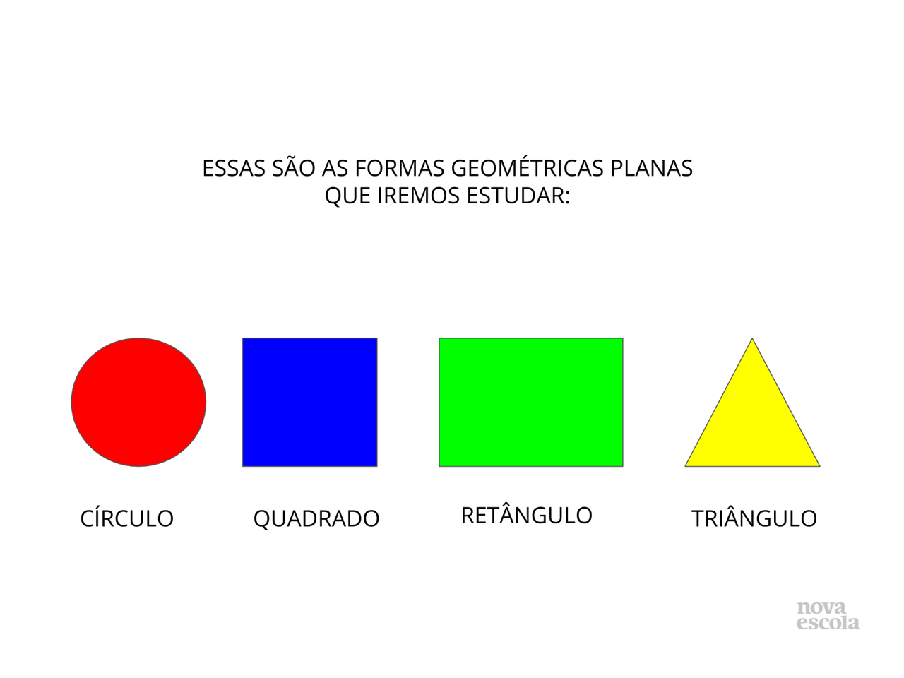
. As imagens são exemplos de figuras geométricas planas, aquelas que podemos ver com exatidão, ou seja a imagem precisa, com seu comprimento e largura.
. Você já conhecia alguma delas?
. Observe a imagem do quadro a feira II, de Tarsila do Amaral. Qual é a relação do título da obra com as imagens que aparecem nela?
. Para responder os itens da questão, identifique quais elementos que aparecem nela e as formas geométricas planas. Após a resolução da questão tire uma foto e envie para sua professora.
Passo 2:
. Tarefa de casa página 121, figuras geométricas espaciais.
. As figuras geométricas espaciais são aquelas que conseguimos ver todas as suas dimensões e sua profundidade. Veja os exemplos abaixo.
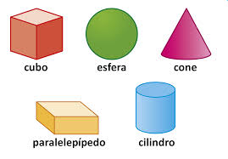
. Responda as questões de acordo com as orientações da aula de vídeo. Após a resolução, tire uma foto e envie para sua professora.
ATÉ LOGO!

Bons estudos meu amor!

